s
浦城县人民政府文件

浦政综〔2025〕117号

浦城县人民政府关于福建省顺昌新业电力工
程有限公司“4 ·29”一般物体打击
事故调查报告的批复

县政府福建省顺昌新业电力工程有限公司“4 ·29”一般电杆倾 倒事故调查组：
你组提交的《关于对〈浦城九牧福建省顺昌新业电力工程 有限公司“4 ·29”一般物体打击事故调查报告〉给予批复的请 示》收悉。经研究，现批复如下：
一 、同意你组提交的事故调查报告中认定：该事故为生产 安全责任事故。
二 、同意事故调查组提出的对事故单位和有关责任人处理 建议。由浦城县应急局依照《中华人民共和国安全生产法》等法 律法规对事故有关人员和单位做出行政处罚。浦城县工信局就安

全隐患监督管理不到位的问题向浦城县政府作出深刻检查。
三 、建议相关责任单位切实落实行业监管责任，强化企业 安全监管。
(一)福建省顺昌新业电力工程有限公司应深刻吸取事故 教训，全面排查整治公司安全生产管理中的薄弱环节。 一是公 司应当弘扬“人民至上、生命至上”的安全生产文化，建立健 全公司全员安全生产责任制，明确各级管理人员和作业人员的 安全职责，并落实考核制度，确保安全生产责任层层落实。同 时，要依法依规开展安全培训教育工作，提高员工对风险隐患 的识别能力和应急处置能力，确保每位员工都具备必要的安全 知识和技能。二是公司应当完善高处作业审批流程，登杆作业 前作业人员及作业审批人员应当按照规定检查杆根基础是否牢 固、拉线是否完好，并由审批人员签字确认。紧线、拉线前应 当再次检查桩锚、杆塔及拉线，如有必要应当增设临时拉线。 三是公司应当按照法律法规要求配备专职安全安全管理人员， 落实公司工作环节风险辨识及作业过程中的事故隐患治理工 作，防范事故发生。
(二)县工信部门应当加强电力施工项目的监管力度，完 善对电力行业企业的监管体系。县工信部门要加强对电力行业 施工企业的日常监管，将电力施工企业(包括异地企业在我县 设立的项目部)全面纳入日常安全监管体系，加强对电力施工 企业安全生产条件、资质管理、现场作业、隐患排查治理、安 全培训等方面的监督检查力度和频次，及时发现并督促相关企

业安全隐患的整改。同时，要加强与住建、消防、县安委办相 关部门的沟通协调，形成合力，共同推动电力行业安全生产形 势持续稳定好转。
(三)政府相关部门及属地政府应当加强宣传教育工作， 增强群众对电力设施的保护意识。政府相关部门及属地政府要 加大宣传力度，普及电力设施保护相关法律法规及违法后果， 避免群众生产活动对电力基础设施的损害、破坏。

浦城县人民政府
2025年6月27日

(此件主动公开)

附件

浦城九牧福建省顺昌新业电力工程有限公司 “4 · 29”一般电杆倾倒事故调查报告

浦城县人民政府事故调查组
2025年6月

目 录
一 、 事故基本情况 7
( 一 )事故单位基本情况 7
( 二 )建设单位基本情况 8
( 三 )事故项目基本情况 9
( 四 )事故项目安全管理情况 9
二、事故发生经过及应急处置情况 10
( 一 )事故发生经过 10
( 二 )事故应急处置及评估情况 11
( 三 )人员伤亡情况 11
( 四 )直接经济损失 12
三、事故原因分析 12
( 一 )事故直接原因分析 12
( 二 )事故间接原因分析 15
四 、事故有关单位存在的主要问题 15
( 一 )福建省顺昌新业电力工程有限公司 15
( 二 )浦城县工信部门 16
五 、 对有关责任人员和责任单位的处理建议 16
( 一 )事故有关人员责任认定及处理建议 16
( 二 )事故有关单位责任认定及处理建议 16
六、事故整改和防范措施 17
( 一 )福建省顺昌新业电力工程有限公司应深刻吸取事故教训，全面排查整治公
司安全生产管理中的薄弱环节 17
( 二 )政府相关部门应当加强电力施工项目的监管力度，完善对电力行业企业的
监管体系 17
( 三 )政府相关部门及属地政府应当加强宣传教育工作，增强群众对电力设施的
保护意识 18

浦城九牧福建省顺昌新业电力工程有限公司 “4 ·29”一般物体打击事故调查报告

2025年4月29日上午11时左右，在福建省顺昌新业电 力工程有限公司10kv 黄毕线黎处支线改造工程#21杆发生倒 杆事故，造成1名工人死亡，直接经济损失150万元。
根据《中华人民共和国安全生产法》《生产安全事故报告 和调查处理条例》(国务院令第493号)有关规定，2025年4 月30日经浦城县人民政府批准，成立由县政府办牵头，县应急 局、县工信局、县公安局、县总工会等有关单位负责人员组成 并邀请县纪委派员参加的福建省顺昌新业电力工程有限公司 “4 ·29”一般电杆倾倒事故调查组(以下简称事故调查组)。
事故调查组按照“四不放过”和“科学严谨、依法依规、 实事求是、注重实效”的原则，通过现场勘验、调阅资料、笔 录问询等方式，查明了事故发生的经过、原因、人员伤亡情况， 认定了事故性质和责任，提出对有关责任人和责任单位的处理 建议以及事故防范和整改措施建议。
经调查认定，浦城九牧福建省顺昌新业电力工程有限公司 “4 ·29”一般物体打击事故是一起因施工单位未辨识出杆基基 础改变，电杆抗力不足倾倒，造成1人受物体打击死亡的生产 安全责任事故。

一、事故基本情况

(一)事故单位基本情况
福建省顺昌新业电力工程有限公司(以下简称顺昌新业公 司 ) 成 立 于 2 0 0 2 年 4 月 1 日 ， 统 一 社 会 信 用 代 码 为 91350721738038208A, 登记住所为福建省顺昌县城南中路20 号，法人代表吴逢春，注册资本2415万元人民币，资质类别及 等级：机电工程施工总承包三级、电力工程施工总承包三级、 输变电工程专业承包三级，安全生产许可证编号： ( 闽 )JZ 安 许证字〔2005〕090001,安全生产许可证有效期至2025年11 月5日，福建省顺昌新业电力工程有限公司于2021年1月1日 成立浦城项目部，袁剑任项目部负责人。企业经营范围：建设 工程施工；建筑劳务分包；建设工程设计；建设工程监理；输 电、供电、受电电力设施的安装、维修和试验；发电业务、输 电业务、供(配)电业务；水力发电；小微型客车租赁经营服 务。(依法须经批准的项目，经相关部门批准后方可开展经营 活动，具体经营项目以相关部门批准文件或许可证件为准)一 般项目：电子元器件零售；配电开关控制设备销售；光伏发电 设备租赁；太阳能发电技术服务；太阳能热利用产品销售；充 电桩销售；集中式快速充电站；机动车充电销售；充电控制设 备租赁；电动汽车充电基础设施运营；电子、机械设备维护(不 含特种设备);对外承包工程。(除依法须经批准的项目外， 凭营业执照依法自主开展经营活动)。

(二)建设单位基本情况
福建省南平闽延电力建设有限公司成立于2004年9月14 日，统一社会信用代码为91350700156980076A, 登记住所为南 平市环城南路76号，法人代表黄吉，注册资本9350万元人民 币，企业经营范围：电力工程施工总承包二级；建筑工程施工 总承包三级；输变电工程专业承包二级；建筑装修装饰工程专 业承包二级；施工劳务不分等级；二级承装类、承修类、承试 类电力设施及配套工程施工；变电站基础设施建设施工、维护； 高压、低压电气成套设备及电器元件生产制造；高压/低压预装 式变电站、10kV 油浸式电力变压器、干式电力变压器、10kV 一二次融合成套柱上断路器、 一二次融合成套环网箱、配电综 合智能辅助监控系统装置、柱上开关控制器、配电箱、计量箱 生产、安装、销售和维修维护服务；通信线路设计、安装、维 护；网络设备安装、维护；集成系统安装、维护；电器设备、 水电、空调的安装、维修；房屋、电器的维修；电线电缆、电 力物资质量检测、无损检测及电力安全工器具检测；供电新技 术开发、推广；软件系统开发、应用；信息技术开发及应用； 电力电器产品开发与推广；电力电器机械及器材、通信设备、 化工产品(不含化学危险品)、金属结构件、水泥预制品加工、 销售；220kV 及以下输电线路铁塔、通讯铁塔、热镀锌、铁件、 金具生产制造加工、销售；220kV 及以下输变配电材料、水泥 制品销售和维修维护服务；电力物质批发、零售；文化用品零 售；中餐类制售；广告制作；物业管理；房产租赁；汽车租赁；

货物搬运；普通货物运输；货物起重；食堂经营、管理；电网 设备、电网材料检测技术服务；仓储运营服务(不含化学危险 品);物流服务；电力技术培训；电力技术咨询服务；电力信 息咨询服务；汽车代驾服务；住宿服务；会务服务；文印服务。 (依法须经批准的项目，经相关部门批准后方可开展经营活动)。

(三)事故项目基本情况
10kv 黄毕线黎处支线改造工程由福建省南平闽延电力建设 有限公司委托福建省亿力建设工程有限公司南平招标代理项目 部通过招投标程序确定福建省顺昌新业电力工程有限公司为中 标人，双方于2023年3月31日签订项目合同及安全管理协议， 主要建设内容：1.架空绝缘导线，AC10kv,JKLYJ,150:3×3139
米；钢芯铝绞线JL/G1A-150/20:3*470 米；2.锥形水泥杆，非 预应力，法兰杆，15m,190mm,M:48 根；锥形水泥杆，非预应 力，法兰杆，15m,230mm,M:10 根；3.普通拉线 LX-8:47 组；4.接地装置JD-12:9 套 、JD3-30:3 套；5.新建隔离开关共4 组，接地挂环共7组，柱上避雷器共40组(空气间隙式)。换 装三遥开关2组(利旧),新建三遥开关1组。项目合同金额 人民币174743.00元，其中，不含税价金额人民币160314.68元， 增值税金额人民币14428.32元。

(四)事故项目安全管理情况
福建省顺昌新业电力工程有限公司浦城项目部编制了《南 平浦城110kV 梦笔变10kV 黄毕线黎处支线改造工程施工方案》, 并由项目部主要负责人审核签批。该项目自2023年7月份开始

施工，至2023年年底完成所有电杆的设立并验收合格，后因侵 占补偿问题停止施工。2025年4月恢复施工，开始架线作业。 经调查新业公司浦城项目在恢复作业前未对该施工项目重新开 展事故隐患排查工作。经现场查勘倾倒的#21杆设置在通往黎处 村道路左侧4m 左右的水田中，朝东北侧倒向通村道路方向，压 倒沿道路设立的旧电线杆后新旧电杆末端交叉倒向通村道路 (详见图1)。

二、事故发生经过及应急处置情况

( 一)事故发生经过
4月28日，福建省顺昌新业电力工程有限公司浦城项目部 负责人袁剑根据工作量安排公司九牧班组及仙阳班组29日到九 牧镇黎处村10kv 黄毕线黎处支线改造工程现场开展架线工作。 29日上午七时左右死者陈美兴同公司仙阳班组从荣华山产业组 团新业公司仓库出发，8时左右到达施工地点，当天新业公司浦 城项目部负责人袁剑在福州出差，现场作业由九牧班组负责人 林建明负责。发生事故的#21杆共有两名工作人员，分别是技工 陈美兴(持有高处作业、高压电工作业两份特种作业证书，证 号：T352124197608241639) 、 吴石平(持有高处作业、高压电 工作业两份特种作业证书，证号：T352124197307081619) 配合 完成3根高压线的架设及横担上绝缘设备安装。当天的工作分 工为陈美兴负责杆上架线，吴石平负责在地面准备材料，陈美 兴及吴石平均配备安全帽、安全绳等防护装备，至11时左右陈 美兴已完成当天需要架设的3根高压线里的2根，吴石平将第3

根高压线绑好，陈美兴在带班人员林建明的统一指挥下开始架 设第3根高压线。此时在#20杆作业的陈昂兵发现相距五六十米 的#21杆发生倾斜，随后杆上两名作业人员陈美兴、吴石平随电 线杆共同倒向旁边的旧电杆，林建明等人立即赶到现场开展查 看情况，发现陈美兴被夹在新旧两根电杆之间，吴石平从#21 杆上自行脱困，林建明及陈昂兵等工人将陈美兴从两根电杆夹 缝中救出，并将其安置在道路一侧静卧防止二次伤害，现场人 员同陈美兴沟通，陈美兴当时声音微弱现场人员无法听清，林 建明拨打了120急救电话并报告公司负责人袁剑，12时左右120 救护车到达现场，林建明随120救护车一同赶往浦城县医院， 经过县医院全力抢救，工人陈美兴不幸身亡。

(二)事故应急处置及评估情况
4月29日上午11时左右顺昌新业公司黄毕线黎处支线改造 工程#21杆发生倾倒事故，顺昌新业公司九牧班组负责人林建明 立即组织陈昂兵等现场工人开展自救，同时林建明拨打了县120 急救中心电话并通知了公司项目部负责人袁剑，在12时左右 120救护车将陈美兴送往浦城县医院，医护人员对陈美兴进行了 急救，林建明在得知陈美兴经医院抢救无效死亡后向政府有关 部门报告事故发生，接到事故报告后，浦城县有关部门按照规 定组织事故报送工作，同时启动事故响应，县工信部门、九牧 镇政府、应急局立即安排事故善后工作，及时安抚家属情绪， 善后工作措施有效、处理及时没有造成不良社会影响。

(三)人员伤亡情况

陈美兴，男，49周岁，1976年8月出生，汉族，浦城县富 岭镇人，顺昌新业公司浦城项目部员工，在公司九牧镇黎处村 10kv 黄毕线黎处支线改造工程中发生电杆倾倒事故受物体打击 不幸身亡。

(四)直接经济损失
该起事故造成一人死亡及电杆等部分电力设施损坏，直接 经济损失150万元。

三、事故原因分析

(一)事故直接原因分析
经调查认定，事故直接原因是：顺昌新业公司浦城项目部 作业前未辨识出#21杆的杆基由于农田蓄水土质基础(见附图 1)改变，导致#21杆抗拔能力不足[2][3][4]的事故隐患，受架线的 拉力作用#21杆发生倒杆事故。

[1]根据《66kV及以下架空电力线路设计规范》 (gb 50061-2010) 11.0.5 原状土基础在计算上拔稳定时，抗 拔深度应扣除表层非原状土的厚度。
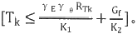
[2]根据《架空输电线路基础设计规程》 (dl/t 5219-2023) 6.2.1 上拔承载力计算应符合下列规定：
[3]根据《南平浦城 110kv 梦笔变10kv 黄毕线黎处支线改造工程设计说明》 二、杆塔与设计基础 (1)、水 泥杆及埋设深度(未计入地盘厚度) 190*10000埋设深度1700mm,ø190*12000 埋设深度1900mm, 190*15000
埋设深度2300mm;
[4]综合以上因素，由于农田蓄水在#21杆基础处形成约50cm 的淤泥层，按照规范扣除非原状土的厚度后，#21 杆— 的抗拔能力无法满足设计要求。

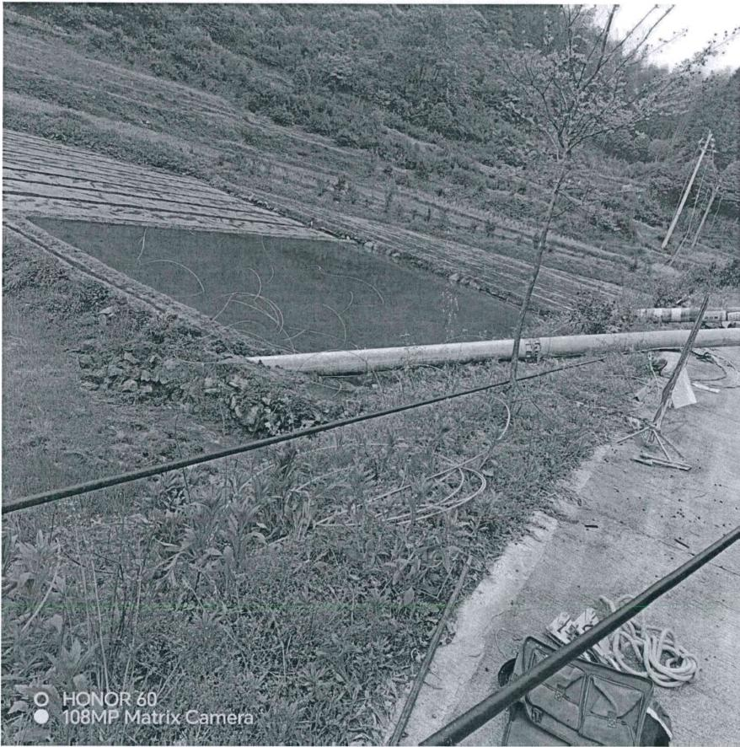
图1 #21杆位置示意图

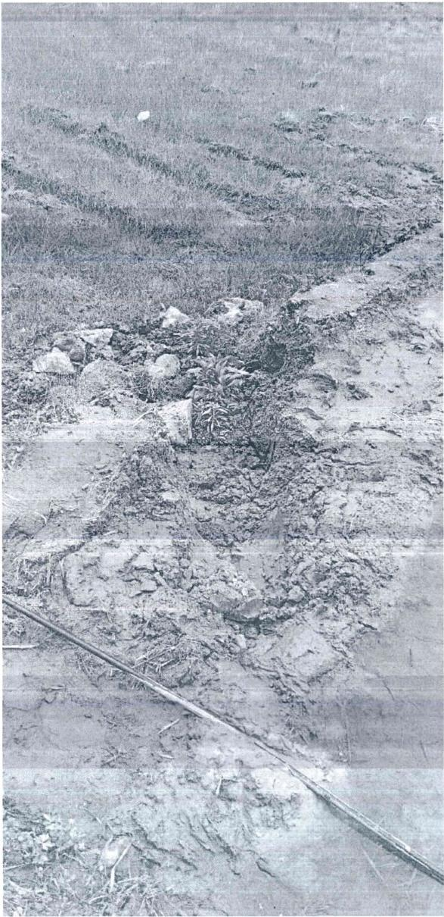

(二)事故间接原因分析
顺昌新业公司浦城项目部从业人员风险辨识能力不足，4 月28日及4月29日公司连续在九牧镇黎处村10kv 黄毕线黎处 支线实施作业，班组负责人及员工皆未意识到农田蓄水所形成 的事故风险；顺昌新业公司浦城项目部安全隐患制度不落实，
该项目于2023年末完成所有电杆的设立，由于补偿问题停工， 2025年4月重新开工后顺昌新业公司浦城项目部未组织全面的 隐患排查工作；顺昌新业公司浦城项目部对高空作业仅停留在 作业证件审核，未组织作业审批工作。

四、事故有关单位存在的主要问题

(一)福建省顺昌新业电力工程有限公司
1.顺昌新业公司全员安全生产责任制落实不到位，顺昌 新业公司与浦城项目部签订安全生产目标责任制后，未督促 浦城项目部建立健全全员安全生产责任制及考核工作，顺昌 新业公司浦城项目部安全组织架构混乱，各岗位安全职责不 清。顺昌新业公司浦城项目部在2025年4月份恢复作业后未 对10kv 黄毕线黎处支线架线工作开展作业前的全面事故隐患 排查工作，未对架线工作的高处作业进行审批，公司各岗位 的安全生产责任层层失守，导致事故隐患排查工作未得到落 实；
2.顺昌新业公司浦城项目部未按照《安全生产法》第二十 一条健全公司安全生产规章制度及操作规程，使用电力系统 开发的SKP 系统代替安全培训教育工作，造成公司员工对风 险隐患的识别能力严重不足，作业当天施工班组负责人、作 业人员均未辨识出#21杆存在的倒杆风险隐患。
15
— —

3.顺昌新业公司未按照《建设工程安全生产管理条例》第 二十三条要求配备专职安全管理人员，两名兼职安全管理人 员对自身安全管理职责不清，隐患排查工作浮于表面，未督 促施工班组落实高空作业审批制度。
4.违反了国家能源局《防止电力生产事故的二十五项重点 要求(2023版)》(国能发安全〔2023〕22号)文件的要求， 未落实线路施工作业，登杆塔前对塔架、根部、基础、拉线、 桩锚、地脚螺母(螺栓)等进行全面检查。合格后，方可登 杆塔作业的要求。

(二)浦城县工信部门
浦城县工信部门作为行业主管部门对电力行业企业监管 中存在盲区，日常监管重点在浦城县电力公司及电网运行； 对电力行业在建工程监管存在缺失，顺昌新业公司浦城项目 部安全生产隐患长期存在，企业安全生产主体责任落实不到 位问题未得到有效监督。

五 、对有关责任人员和责任单位的处理建议

(一)事故有关人员责任认定及处理建议
1. 吴逢春，男，中共党员，福建省顺昌新业电力工程有限公 司法人，未履行企业主要负责人安全生产职责，违反《中华人民 共和国安全生产法》有关规定，建议由浦城县应急局按照法 律法规要求给予相应行政处罚；
2. 袁剑，男，群众，福建省顺昌新业电力工程有限公司浦城 项目部负责人，违反了公司安全生产制度相关要求，建议福建 省顺昌新业电力工程有限公司依照公司规章制度给予相应处 理。

(二)事故有关单位责任认定及处理建议

1. 福建省顺昌新业电力工程有限公司在公司未依法组织 安全培训教育、隐患排查不实不细，对事故发生负有责任， 违反《中华人民共和国安全生产法》有关规定，建议由浦城 县应急局按照法律法规要求给予相应行政处罚；
2. 浦城县工信部门在对电力行业监管中存在盲区，对在 建项目存在的安全隐患监督管理不到位，建议浦城县工信局 向浦城县政府作出深刻检查。

六、事故整改和防范措施

(一)福建省顺昌新业电力工程有限公司应深刻吸取事
故教训，全面排查整治公司安全生产管理中的薄弱环节。 一 是公司应当弘扬“人民至上、生命至上”的安全生产文化， 建立健全公司全员安全生产责任制，明确各级管理人员和作 业人员的安全职责，并落实考核制度，确保安全生产责任层 层落实。同时，要依法依规开展安全培训教育工作，提高员 工对风险隐患的识别能力和应急处置能力，确保每位员工都 具备必要的安全知识和技能。二是公司应当完善高处作业审 批流程，登杆作业前作业人员及作业审批人员应当按照规定 检查杆根基础是否牢固、拉线是否完好，并由审批人员签字 确认。紧线、拉线前应当再次检查桩锚、杆塔及拉线，如有 必要应当增设临时拉线。三是公司应当按照法律法规要求配 备专职安全管理人员，落实公司工作环节风险辨识及作业过 程中的事故隐患治理工作，防范事故发生。
(二)县工信部门应当加强电力施工项目的监管力度， 完善对电力行业企业的监管体系。 县工信部门要加强对电力 行业在建项目的日常监管，加强对电力施工企业安全生产条 件、资质管理、现场作业、隐患排查治理、安全培训等方面

的监督检查力度和频次，及时发现并督促相关企业安全隐患 的整改。同时，要加强与住建、消防、县安委办相关部门的 沟通协调，形成合力，共同推动电力行业安全生产形势持续 稳定好转。

(三)政府相关部门及属地政府应当加强宣传教育工作，
增强群众对电力设施的保护意识。 政府相关部门及属地政府 要加大宣传力度，普及电力设施保护相关法律法规及违法后 果，避免群众生产活动对电力基础设施的损害、破坏。

附件-1:县政府“4 · 29” 一般电杆倾倒事故调查报告签 到表

附件

县政府“4 · 29”一般电杆倾倒事故调查报告 签到表

姓名 | 单位 | 职务 | 签名
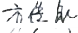 | 双的
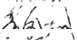 | 庄弟局
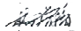 | 总瑶
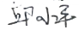 | 工信局
29-2384 | 应
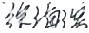 | 立局
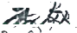 | 九权镇
—1 | 2

浦城县人民政府办公室 2025年6月27日印发

